STT&GCBT（STG）团队

Project ALICE-Visual YouTuber &Visual UP企划



# 关于Visual YouTuber & Visual UP的介绍

## 什么是Visual YouTuber & Visual UP？(下文以VTuber和VUP简称)

关于虚拟UP主的定义至今仍比较模糊。

狭义的虚拟UP主以原创的虚拟人格设定、形象在视频网站、社交平台上进行活动。形象多以MMD或Unity的3D模型或Live2D制作的2D模型出现，并以真人声优配音，但声优一般情况下并不公开。视频形式多种多样，vlog和游戏实况较多。

虚拟UP主的概念是由绊爱在2016年11月以虚拟YouTuber的形式开创的，绊爱也是公认的第一个虚拟YouTuber。自绊爱大热以后，2017年出现了大量的虚拟YouTuber。需要注意的是，由于绊爱的设定为AI，导致一部分人将其他虚拟UP主的设定一并误认为AI。而实际上，并非所有虚拟UP主的设定均为AI，其他的虚拟UP主各有各自的设定。

广义的虚拟UP主是指以虚拟形象在视频网站上进行投稿活动的up主，并不对是否为虚拟人设进行限制。以此标准进行衡量，Ami Yamato可视作世界上第一个虚拟YouTuber。但其仅是以动画形象替代自身形象进行投稿，其背后具有真实身份，可以认为是广义的虚拟YouTuber。

本文引自萌娘百科(https://zh.moegirl.org)，原文地址：（https://zh.moegirl.org/%E8%99%9A%E6%8B%9FUP%E4%B8%BB）

图片地址：https://img.moegirl.org/common/f/f5/Kizuna_Ai01.png

## 本企划的VTuber & VUP属于上文的狭义还是广义？

答：狭义

# 本企划的具体内容

## 本企划具体的运营方式

由个人式组成的团体。

## 本企划VTuber & VUP的具体运营规划

在今年9月到明年1月份（2019.9.1-2020.1.10），寻找合适的中之人（声优）和画师，根据人设完成人物立绘，并live2d化，在明年1月份开始运营。

于2020.1开始的运营实际会根据中之人的个人情况来改变。

3D模型视情况而定

拟定计划：

每年可以直播2-3次

每季度可以更新1个视频（寒暑假除外）

寒暑假可以每半个月直播或更新1个视频

从运营第二年开始和其他VTuber & VUP联动

以上内容都会根据中之人的个人情况改变，以上只是推荐计划

直播和视频范围由中之人自定以下内容可做参考

直播：游戏（例：Minecraft），杂谈，联动，唱歌，光荣下播（雾）

视频：游戏，直播录像，翻唱或原创曲目，小剧场，故事等。

# 本企划目前情况

## 测试模型

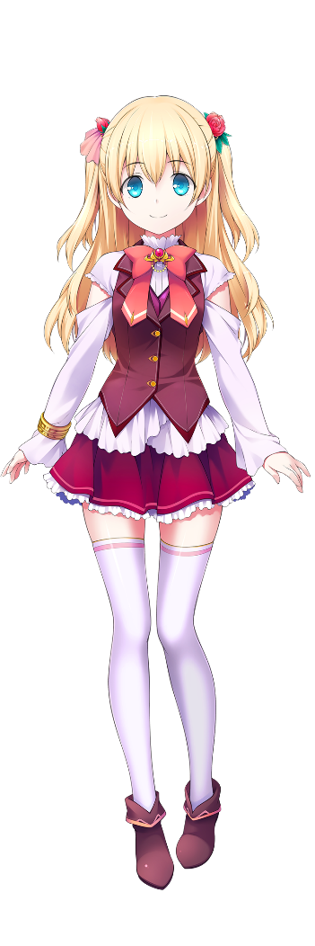立绘

测试模型目前已Live2d化，但模型目前活动幅度较小，还需继续改进。

当前步进：Build Ver3.2Beta

## 背景



## 模拟图

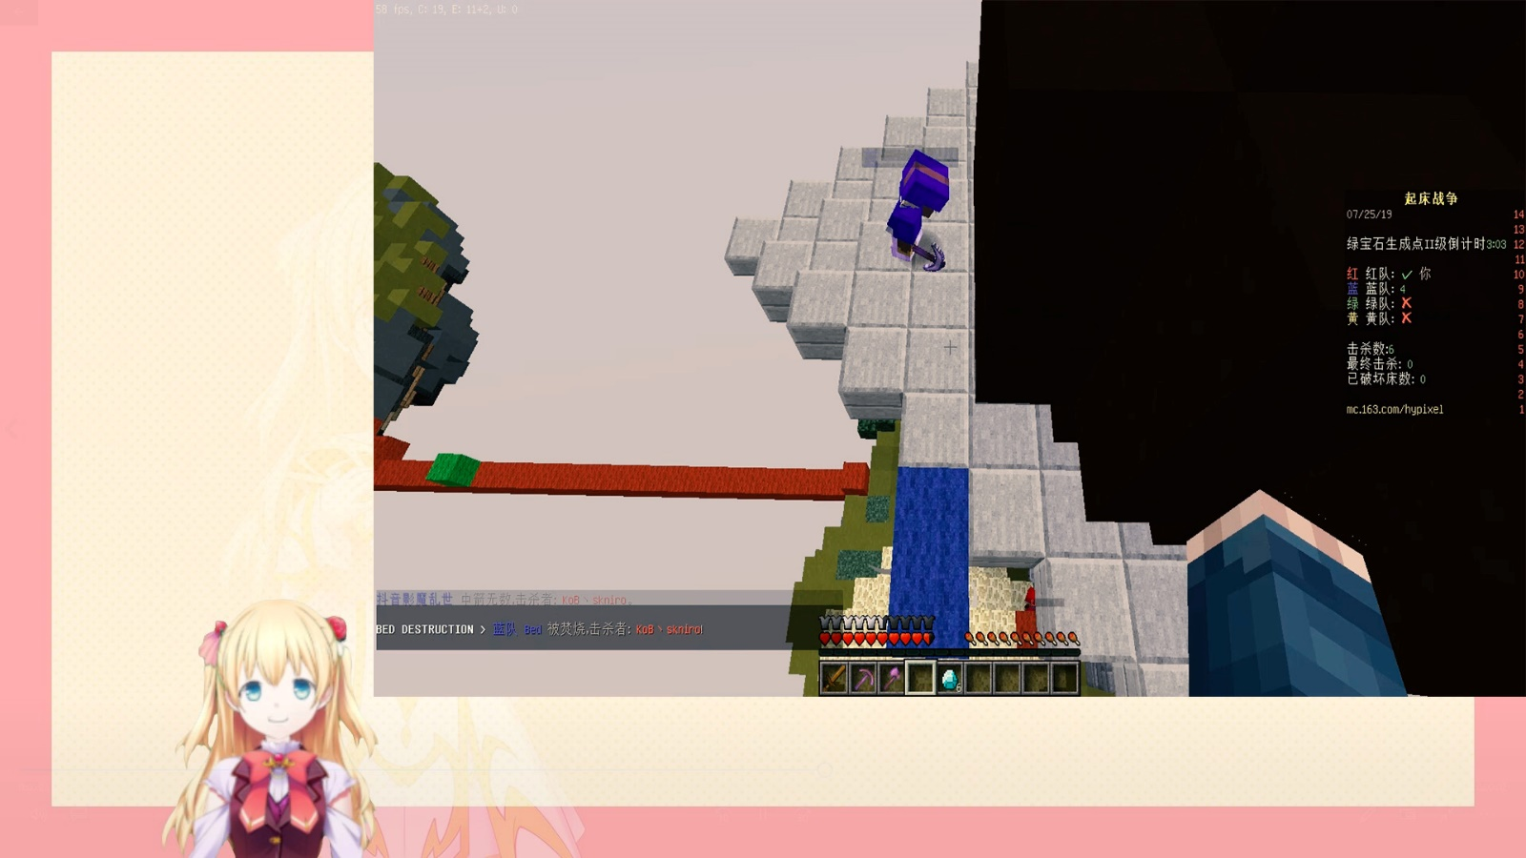

本图仅为概念图，仅作参考，最终请以实际效果为准。

测试立绘版权属于Visual Novel Maker开发商Degica所有

Copyright GCBTeam 2019 All Rights Reserved

Copyright STG Group 2019 All Rights Reserved

Copyright skniro tech team 2019 All Rights Reserved

修订时间2019.8.31 22.39

Yuuki skniro